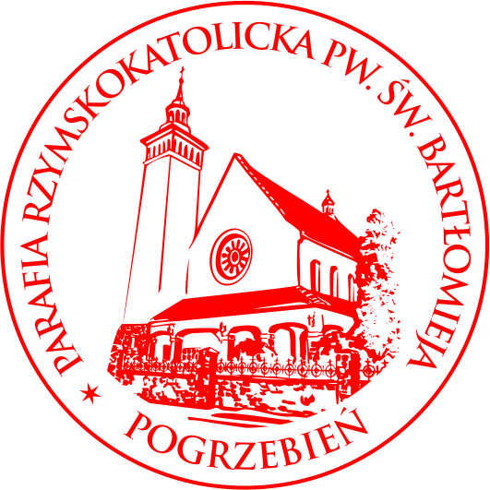
Formularz zgłoszenia dziecka do Sakramentu Chrztu Świętego
w Parafii pw. Św. Bartłomieja w Pogrzebieniu.

Telefon kontaktowy: |  |  |  |  |  | Data chrztu |  |  |  |  |  |  |  |  |  |  |  | Godz.
Dane dziecka
Nazwisko
Imiona chrzestne dziecka |  |  | 1. |  |  |  |  |  |  |  |  |  |  |  | 2.
Data urodzenia i miejscowość |  |  |  |  |  |  | 2 |  | 0 |  |  |  |  | r. | w.
Akt urodzenia z U.S.C.
 |  |  | numer |  |  |  |  |  |  |  |  |  |  |  | miejscowość
Ojciec dziecka |  | Data i miejsce urodzenia:
Nazwisko i imię
Imiona rodziców
 |  | ojciec |  |  |  |  |  | matka |  |  |  |  |  |  |  |  | z domu
Wyznanie |  |  |  |  |  |  |  |  |  |  | Zawód:
Miejsce zamieszkania
 |  | ulica, numer domu |  |  |  |  |  |  |  |  | kod pocztowy |  |  |  |  |  | miejscowość

Matka dziecka | Data i miejsce urodzenia:
Nazwisko i imię
Nazwisko i imię | nazwisko | z domu |  |  | imię
Imiona rodziców
Imiona rodziców | ojciec | matka |  |  | z domu
Wyznanie |  |  | Zawód:
Miejsce zamieszkania
Miejsce zamieszkania | ulica, numer domu |  | kod pocztowy |  | miejscowość
Ślub cywilny rodziców
Ślub cywilny rodziców | data |  | miejscowość
Ślub kościelny rodziców
Ślub kościelny rodziców | data |  | miejscowość

Ojciec chrzestny
Nazwisko i imię
Stan cywilny |  |  | wiek:
Ślub kościelny
Ślub kościelny | data |  | miejscowość
Miejsce zamieszkania
Miejsce zamieszkania | ulica, numer domu | kod pocztowy |  | miejscowość

Matka chrzestna
Nazwisko i imię
Stan cywilny |  |  | wiek:
Ślub kościelny
Ślub kościelny | data |  | miejscowość
Miejsce zamieszkania
Miejsce zamieszkania | ulica, numer domu | kod pocztowy |  | miejscowość

Podpisy rodziców
 |  | ojciec dziecka |  |  | matka dziecka
Załączniki | Akt urodzenia ◻ |  | Zaświadczania chrzestni ◻ |  |  | Zaświadczenie ślub ◻ |  | Ofiara ◻
Konferencja | w dn.: |  |  | Kartki spowiedź ◻ |  | Inne:
Zgłoszenie przyjął : |  |  |  |  |  | Data:

Parafia św. Bartłomieja Apostoła, Pogrzebień ul. Brzezka 4A, www.pogrzebien.pl; pogrzebien@katowicka.pl; tel. (+48) 32 430 12 37

